

**МИНОБРНАУКИ РОССИИ**

**федеральное государственное бюджетное образовательное учреждение**

**высшего образования**

**«Московский государственный технологический университет «СТАНКИН»**

**(ФГБОУ ВО МГТУ «СТАНКИН»)**

|  |  |
| --- | --- |
| **Институт**  **информационных систем и технологий** | **Кафедра**  **информационных систем** |

**КУРСОВОЙ ПРОЕКТ**

по дисциплине «**Проектирование информационных систем**»

на тему: «Разработка средств информационной поддержки подбора поставщиков и закупка изделий для предприятий горнодобывающей промышленности»

|  |  |  |
| --- | --- | --- |
| **Студент** группа ИДБ–16–06 |  | **Чистякова К.А.** |
|  | подпись |  |
| **Руководитель**  старший преподаватель |  | **Овчинников П.Е.** |
|  | подпись |  |

Москва 2019 г.

ОГЛАВЛЕНИЕ

ВВЕДЕНИЕ 3

ГЛАВА 1. ФУНКЦИОНАЛЬНАЯ МОДЕЛЬ (IDEF0) 4

ГЛАВА 2. ДИАГРАММЫ ПОТОКОВ ДАННЫХ (DFD) 9

ГЛАВА 3. ДИАГРАММА КЛАССОВ (ERD) 10

ГЛАВА 4. ОЦЕНКА УЛУЧШЕНИЯ ПОКАЗАТЕЛЕЙ ПРОЦЕССА ПОСРЕДСТВАМ ВВЕДЕНИЯ АВТОМАТИЗАЦИИ 12

ЗАКЛЮЧЕНИЕ 14

СПИСОК ЛИТЕРАТУРЫ 15

# ВВЕДЕНИЕ

Закупка товаров предприятием – наиболее проблемный этап схемы обеспечения материальными ресурсами. Чтобы максимально сократить издержки при хранении ТМЦ (товарно-материальных ценностей), но при этом гарантировать обеспеченность материалами производственного процесса, необходимо часть закупок ТМЦ осуществлять по необходимости, а часть – для восполнения запасов, которые можно оперативно использовать, снижая зависимость от возможных задержек поставок. Иногда по объективным причинам товары закупаются с задержкой, иногда закупка отдельных товаров становится невозможной (например, требуемый товар больше не производится). Минимизировать эти риски – задача крайне важная.

Именно для этого и нужно оптимизировать процесс закупки и выбора наилучшего поставщика – создать систему, которая будет автоматически подбирать наиболее выгодных поставщиков, и осуществлять закупку оборудования.

Актуальность разработки автоматизированной системы состоит в значительном упрощении и автоматизации процесса закупки оборудования.

Объектом исследования является структура организации предприятия, занимающегося горнодобывающей промышленностью.

Исследования выполняются с использованием следующих модулей:

* функциональной (IDEF0);
* диаграммы потоков данных (DFD);
* диаграмма классов (ERD).

Целью данной курсовой работы является разработка функциональной модели для закупки оборудования и выбора поставщика для предприятий горнодобывающей промышленности.

# ГЛАВА 1. ФУНКЦИОНАЛЬНАЯ МОДЕЛЬ (IDEF0)

Как известно, функциональные модели IDEF0 — это всегда графические схемы. У них есть свои особенности и правила составления. Функциональная модель IDEF0 представляет собой номер блоков, каждый из которых представляет собой «черный ящик» с входами и выходами, управлением и механизмами, которые детализируются до необходимого уровня. Наиболее важная функция расположена в верхнем левом углу. А соединяются функции между собой при помощи стрелок и описаний функциональных блоков. При этом каждый вид стрелки или активности имеет собственное значение [1]. Данная модель позволяет описать все основные виды процессов.

Стрелки могут быть:

* входящие – вводные, которые ставят определенную задачу;
* исходящие – выводящие результат деятельности;
* управляющие – механизмы управления;
* механизмы – что используется для того, чтобы произвести необходимую работу.

В качестве входящих потоков в процессе закупки является заявка на приобретение оборудования. Выходным потоком будут выступать поступление товара на склад и оценка поставщика. Управляющим потоком являются технические задания и стандарты. Основной механизм управления – специалист по закупкам (рис. 1).

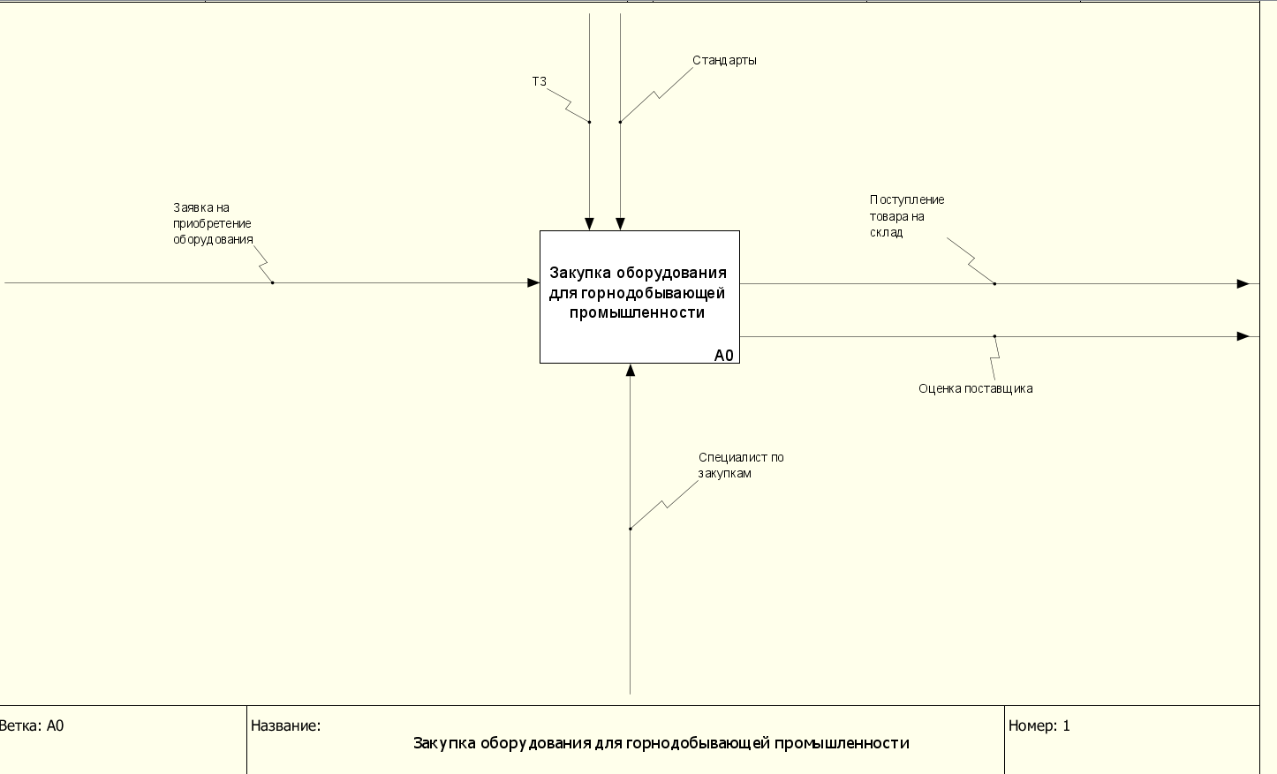

Рис. 1. Функциональная модель IDEF0 (Ветка А0)

Далее разбиваем ветку А0 (рис. 2) на четыре функциональных блока:

* А1: Подбор оборудования;
* А2: Процесс выбора поставщика по определенным критериям;
* А3: Процесс закупки изделий;
* А4: Оценка поставщика.

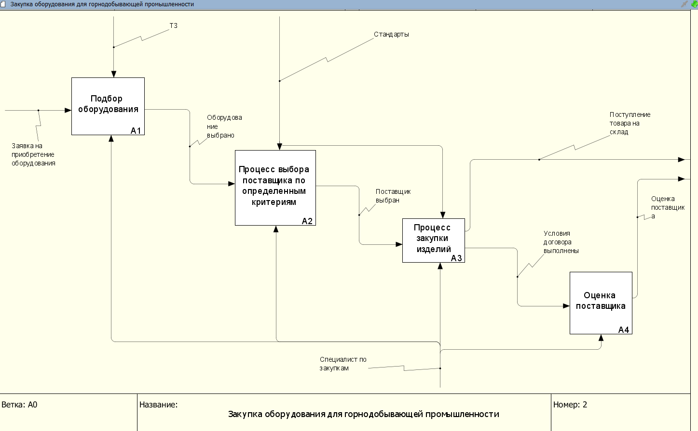

Рис. 2. Функциональная модель IDEF0 (Раскрытие ветки А0)

Далее разбиваем ветку А1 (рис. 3) на три функциональных блока:

* А11: Поиск оборудования, соответствующего ТЗ;
* А12: Поиск альтернативного оборудования;
* А13: Согласование с заказчиком.

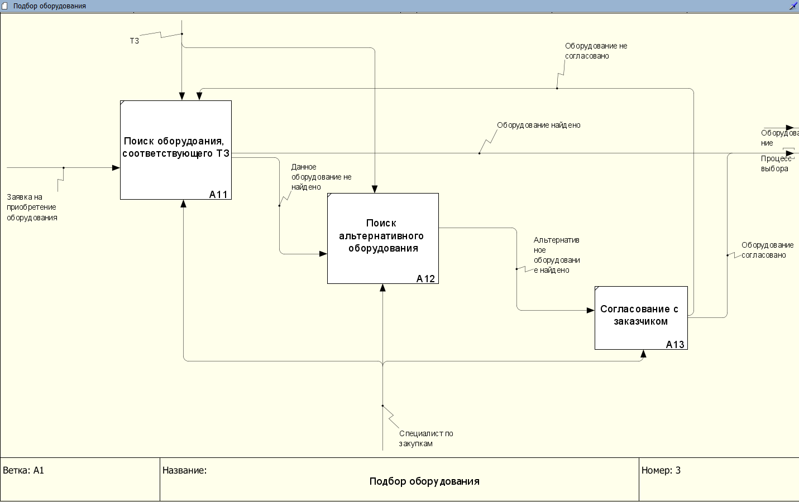

Рис. 3. Функциональная модель IDEF0 (Раскрытие ветки А1)

Ветку А2 (рис. 4) на три функциональных блока:

* А21: Поиск поставщиков;
* А22: Сравнение поставщиков;
* А23: Согласование поставщика с руководством.

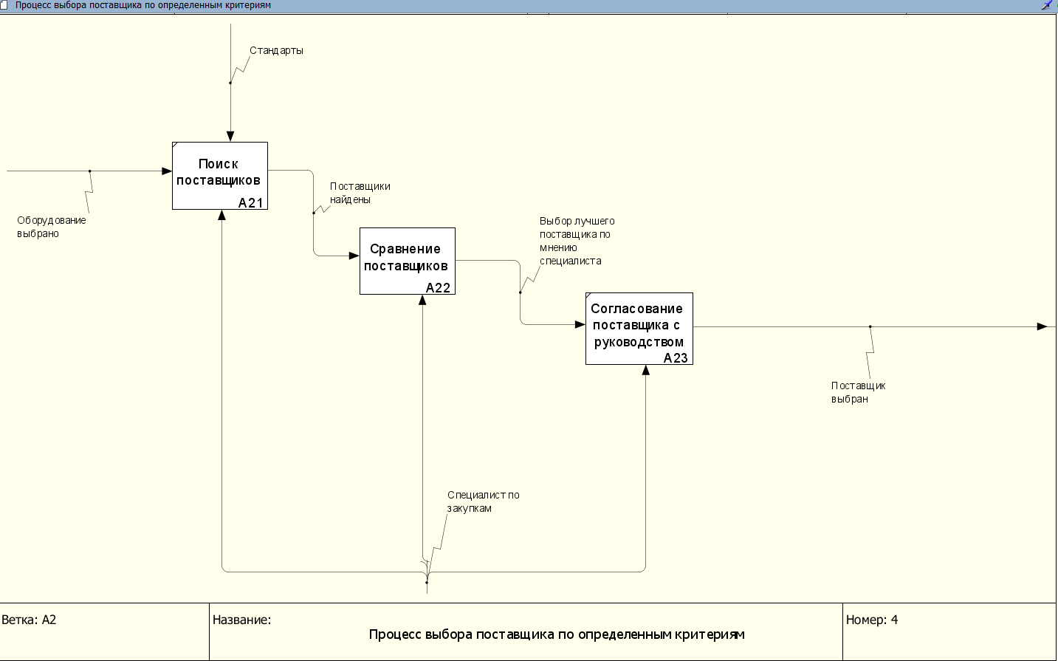

Рис. 4. Функциональная модель IDEF0 (Раскрытие ветки А2)

Далее разбиваем ветку А3 (рис. 5) на четыре функциональных блока:

* А31: Подача заявки на закупку;
* А32: Заключение договора поставки;
* А33: Передача документов на оплату в бухгалтерию;
* А34: Исполнение договора.

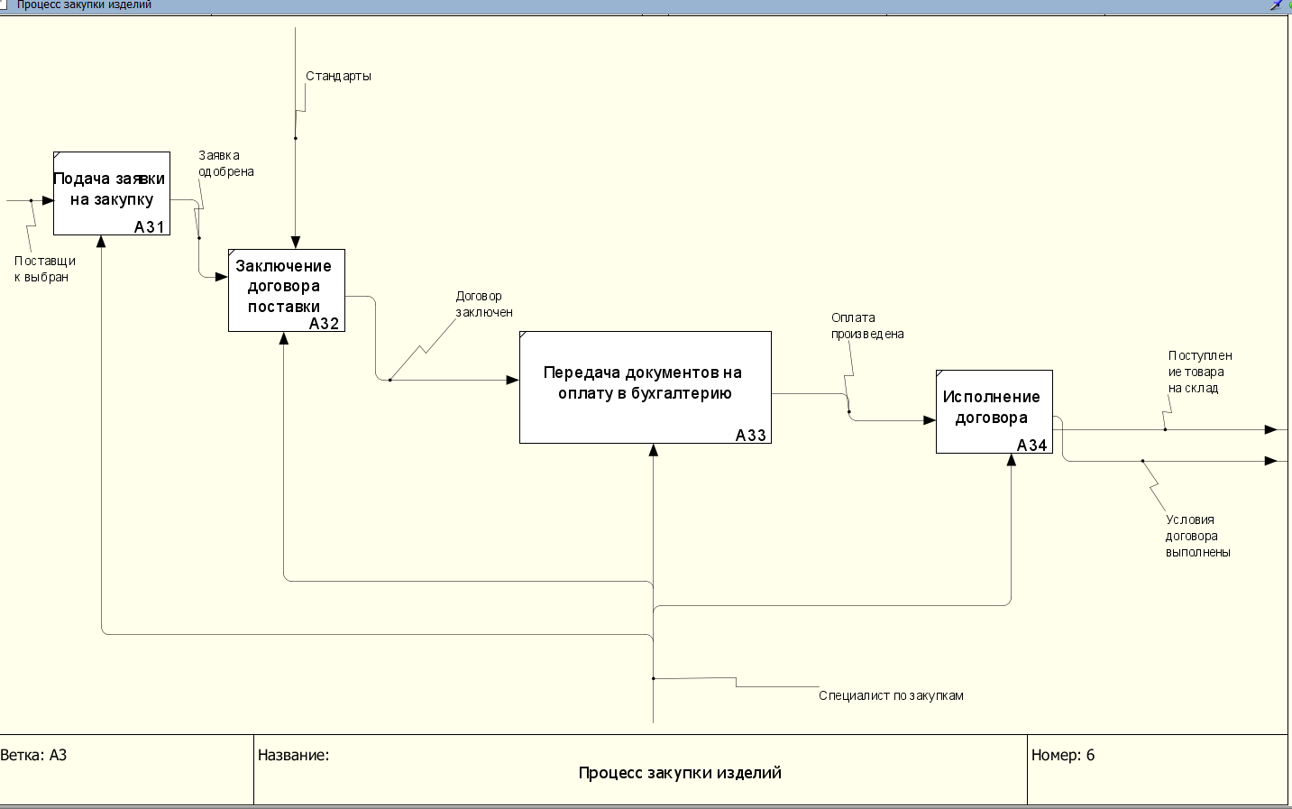

Рис. 5. Функциональная модель IDEF0 (Раскрытие ветки А3)

Разбиваем ветку А4 (рис. 6) на пять функциональных блока:

* А41: Состояние оборудования;
* А42: Соблюдение договора;
* А43: Качество обслуживания;
* А44: Условия поставки;
* 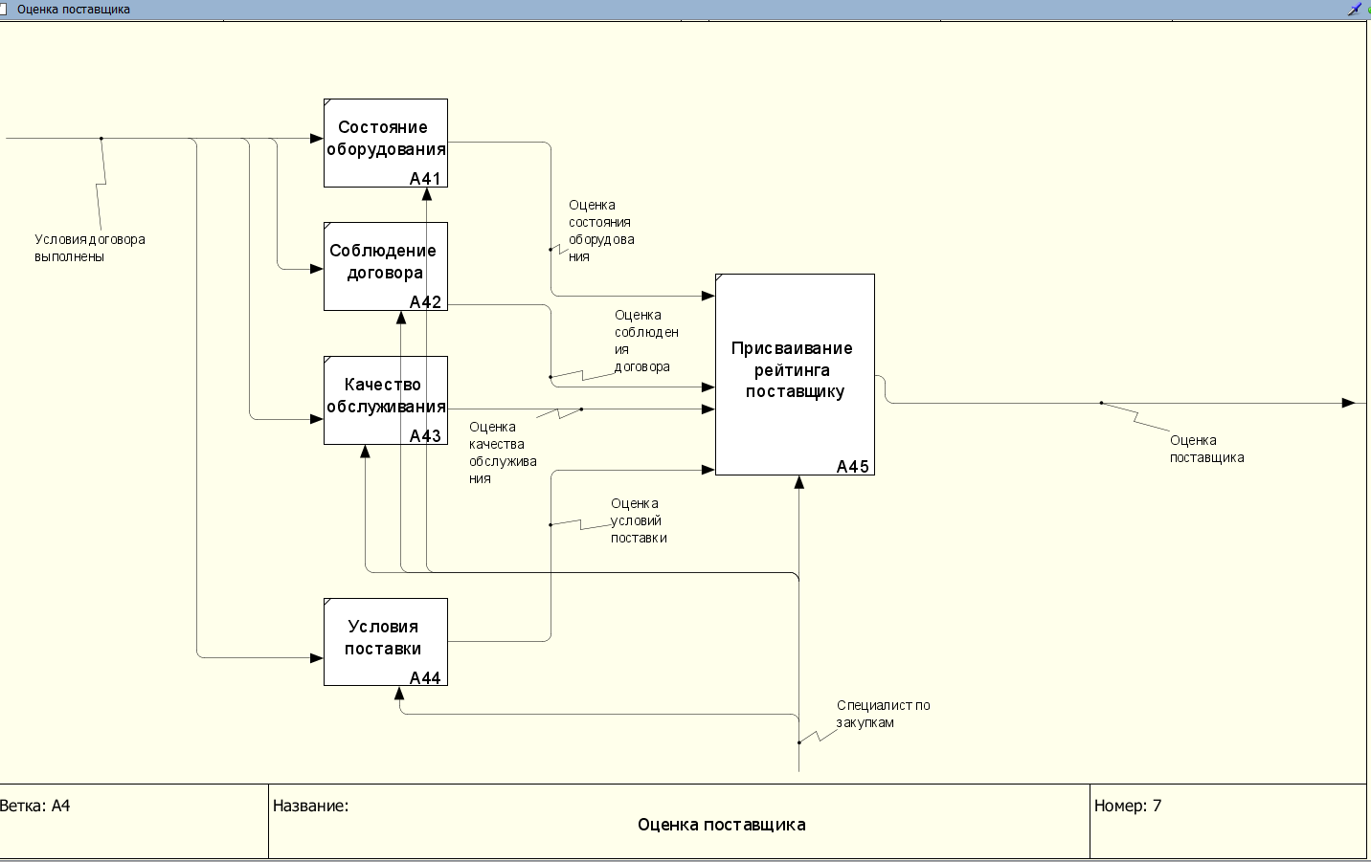А55: Присваивание рейтинга поставщику.

Рис. 6. Функциональная модель IDEF0 (Раскрытие ветки А4)

# ГЛАВА 2. ДИАГРАММЫ ПОТОКОВ ДАННЫХ (DFD)

DFD - диаграммы потоков данных. Так называется методология графического структурного анализа, описывающая внешние по отношению к системе источники и адресаты данных, логические функции, потоки данных и хранилища данных, к которым осуществляется доступ.

Диаграмма потоков данных (data flow diagram, DFD) — один из основных инструментов структурного анализа и проектирования информационных систем, существовавших до широкого распространения UML. Несмотря на имеющее место в современных условиях смещение акцентов от структурного к объектно-ориентированному подходу к анализу и проектированию систем, «старинные» структурные нотации по-прежнему широко и эффективно используются как в бизнес-анализе, так и в анализе информационных систем. DFD – это нотация, предназначенная для моделирования информационных систем с точки зрения хранения, обработки и передачи данных [2].

В процессе декомпозиции был получен 1 блок (рис.).

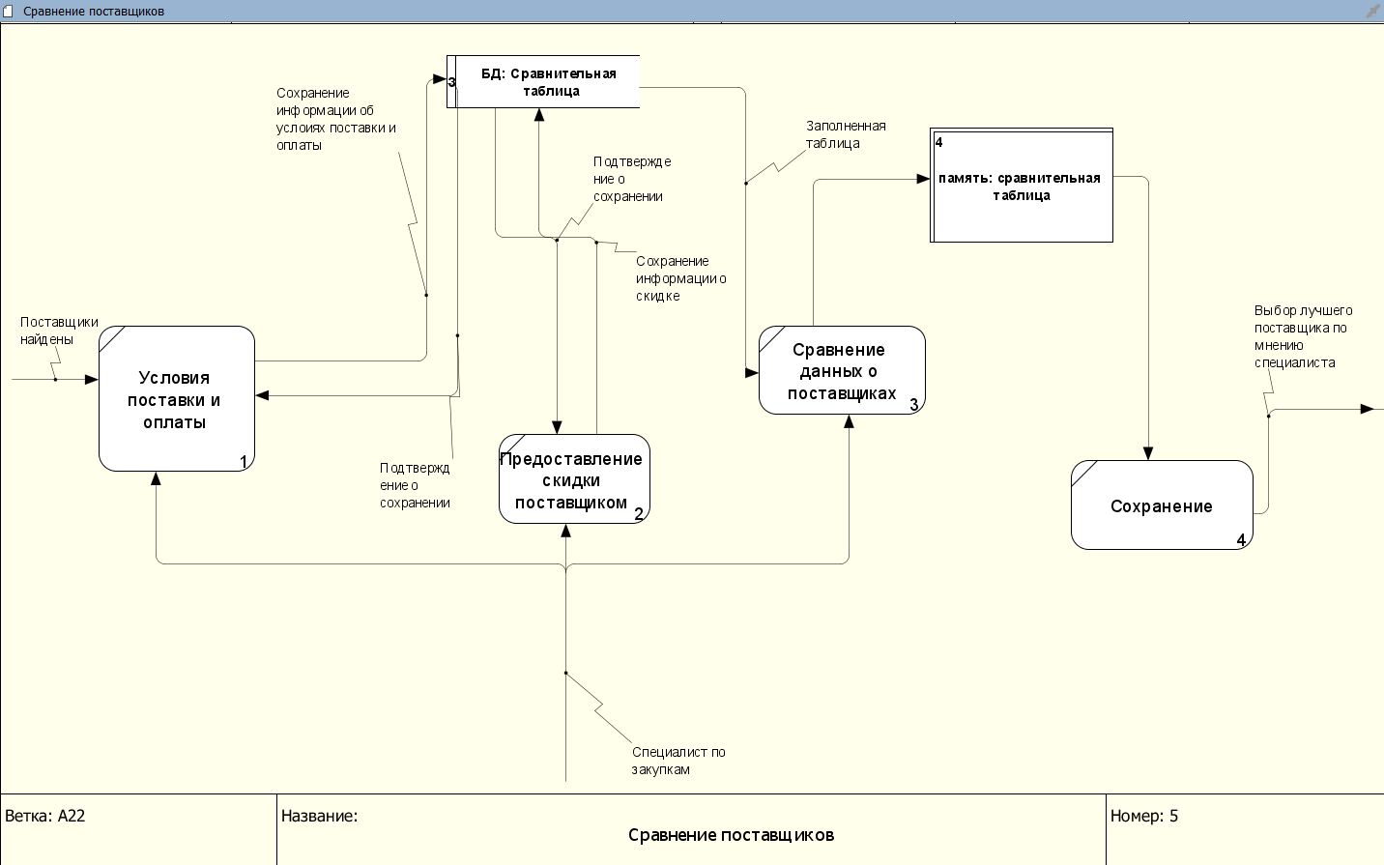

Рис. 7. Диаграмма потоков данных «Сравнение поставщиков»

# ГЛАВА 3. ДИАГРАММА КЛАССОВ (ERD)

ER-модель - модель данных, позволяющая описывать концептуальные схемы предметной области. ER-модель используется при высокоуровневом (концептуальном) проектировании баз данных. С её помощью можно выделить ключевые сущности и обозначить связи, которые могут устанавливаться между этими сущностями.

Во время проектирования баз данных происходит преобразование ER-модели в конкретную схему базы данных на основе выбранной модели данных (реляционной, объектной, сетевой или др.).

ER-модель представляет собой формальную конструкцию, которая сама по себе не предписывает никаких графических средств её визуализации. В качестве стандартной графической нотации, с помощью которой можно визуализировать ER-модель, была предложена диаграмма «сущность-связь» [3]. Было рассмотрено 3 диаграммы:

* потоков (рис. 9);
* ролей (рис. 10);
* модулей (рис. 11).

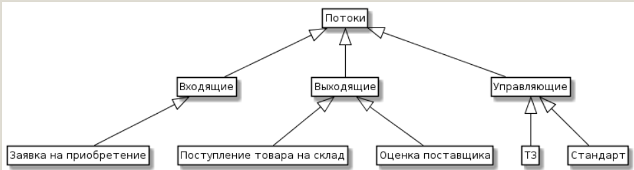

Рис. 8. Диаграмма классов для потоков

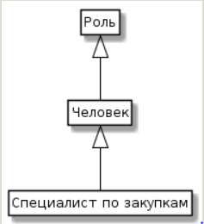

Рис. 9. Диаграмма классов для ролей

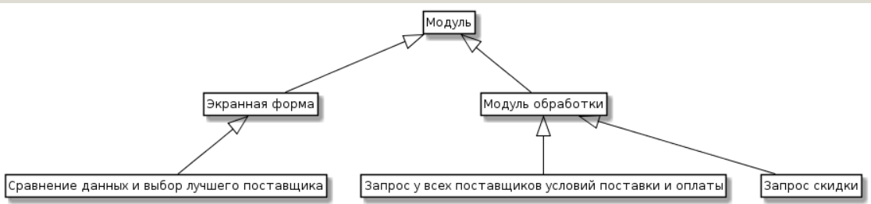

Рис. 10. Диаграмма классов для модулей

# ГЛАВА 4. ОЦЕНКА УЛУЧШЕНИЯ ПОКАЗАТЕЛЕЙ ПРОЦЕССА ПОСРЕДСТВАМ ВВЕДЕНИЯ АВТОМАТИЗАЦИИ

Расчеты, выполненные методом FPA IFPUG (рис. 11) на основании данных функциональной модели, позволяют оценить сложность требуемых для создания информационной системы программных средств в 1 выровненной функциональной точке, а объем программного кода на языках программирования высокого уровня – в 1395 строк кода.

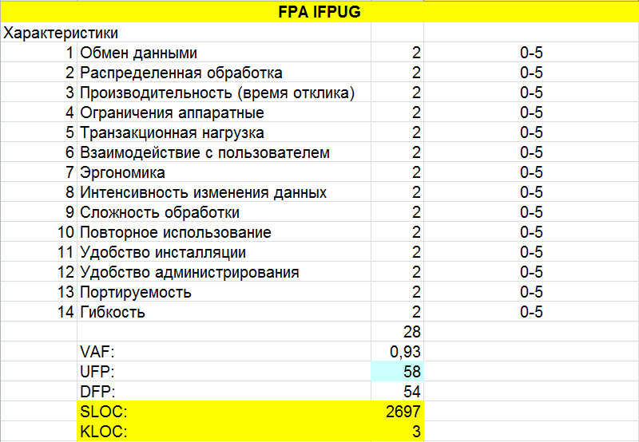

Рис. 11. Метод FPA IFPUG

Расчеты, выполненные методом COCOMO II (рис. 12), позволяют оценить общие трудозатраты проекта разработки программных средств в 4 человеко-месяца, а ожидаемую продолжительность проекта – в 6 месяцев.

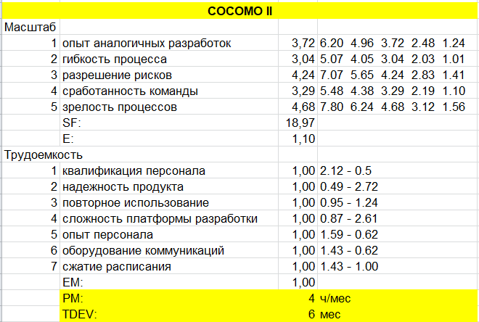

Рис. 8. Метод COCOMO II

**Эффект проекта:**

* Период рассмотрения = 30 дней.
* Т (оформление закупки без системы) = 8 ч.
* t (оформление закупки с системой) = 3 ч.
* Сотрудник может оформить 7 закупок.
* В системе: 7*3 =21 ч/день; 21*30 = 630 ч (за рассмотренный период)
* Без системы: 7* 8 = 56 ч/день; 56*30 = 1680 ч (за рассмотренный период)
* Пусть 3 сотрудников в день пользуются системой: 3*630 = 1890 ч.
* Если сотрудники не пользуются системой: 3*420 = 5040 ч.
* 5040 – 1890 = 3150 ч/мес. выгода.

# ЗАКЛЮЧЕНИЕ

В ходе выполнения курсовой работы была разработана функциональная модель для закупки оборудования и выбора поставщика для предприятий горнодобывающей промышленности. При выполнении проекта были созданы модели, которые показывают визуально процесс оформления заявок на ремонт компьютерной техники. Это функциональная модель (IDEF0), которая имела 4 уровня декомпозиции, 1 диаграммы потоков данных (DFD) разного назначения.

В рамках расчета эффективности проекта было получено, что использование системы максимально упрощает работу сотрудников организации с выгодой в 3150 ч/мес, так как при обычном поиске поставщиков и закупке изделий для горнодобывающей промышленности уходит намного больше времени и появляется больше рисков выбрать невыгодно поставщика.

# СПИСОК ЛИТЕРАТУРЫ

1. Сайт «Хабр» [Электронный ресурс] – Режим доступа: https://habr.com/company/trinion/blog/322832/, свободный. Дата обращения: 10.12.2019 г.
2. Сайт «Википедия» [Электронный ресурс] – Режим доступа: <https://ru.wikipedia.org/wiki/DFD>/, свободный. Дата обращения: 10.12.2019 г.
3. Сайт «Википедия» [Электронный ресурс] – Режим доступа: <https://ru.wikipedia.org/wiki/ER-модель>/, свободный. Дата обращения: 11.12.2019 г.